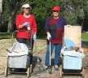
דף 197
מהאשפח של עדה ונורית
פברואר 2013
נשפך מן הפח – עד כה ירדו כ 600 מ"מ גשם
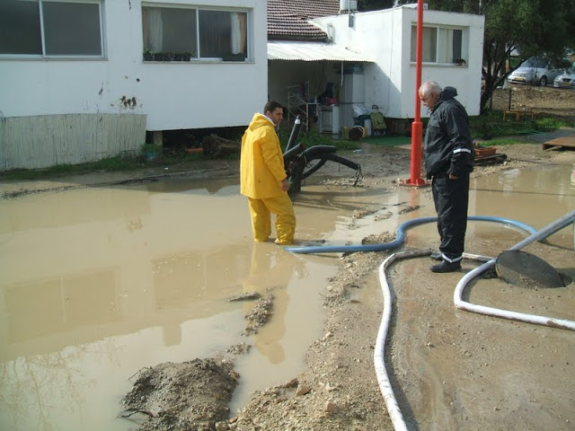
עולה על גדותיו - סמי ועובד נוסף שואבים את "חולדה מהמים"
או כפי שמשפחת סים קוראת לפינה שלה "חולדה על המים"
אגב למי שעדיין רוצה להשכיר אצלם חדרים לבלוי ליד האגם, את הכסף שימו בתיבה קטנה מנוילנת, או שעדיף לשים את משה הקטן בתיבה, הוא שוב פספס את הנסיעה לבית הספר כי לא הצליח לצאת מהבית.
(מסרה עדנה)

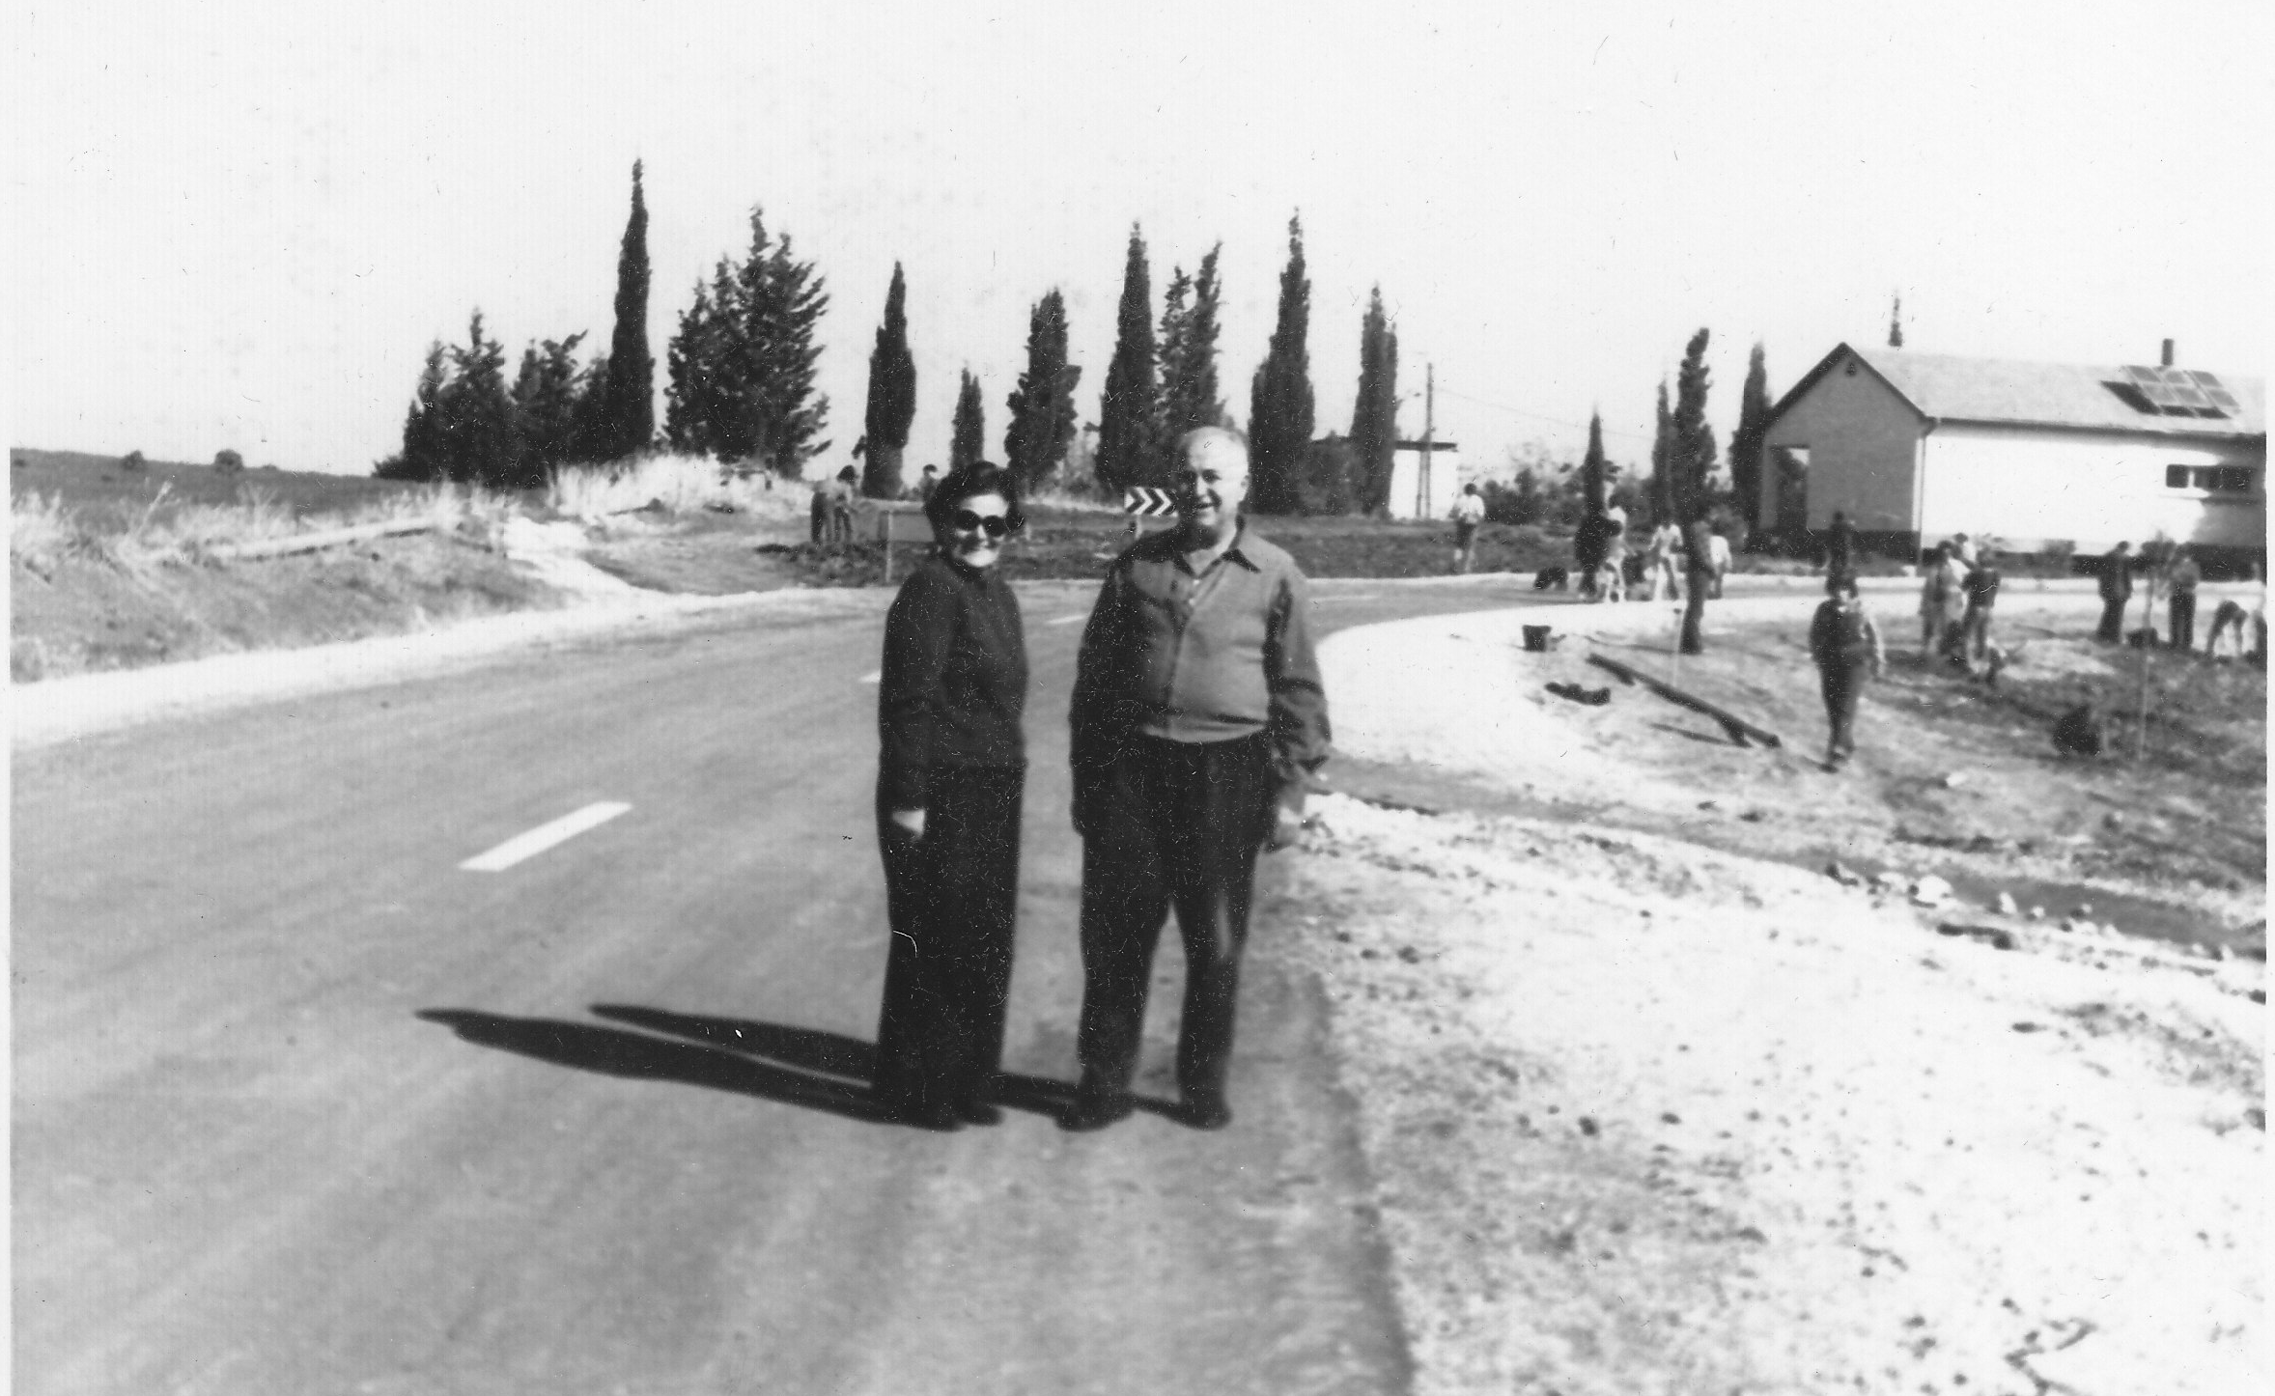
מאלבומם של חולדאים - 1979 יהודית ומשה כהנא בטקס נטיעות לאורך כביש הכניסה לחולדה
מימין מגרש הכדורגל, היום מגרש חניה, וברקע בית המתנדבים וביתן המשאבה של בריכת השחייה
שבוע מאוד מהנה
עדה ונורית פ.

